- الشبكات يمكن ان نستفيد منها في مشاركة الملفات والانترنيت والطباعة واللعب
- يمكن بث الانترنيت لاسلكية من الروتر مثل
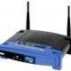
3-يمكن لاجهزة الكمبيوتر المختلفة في نفسس المنزل او المكتب تستخدم الانترنيت عالي السرعة لعى سبيل المثال اذا كان لديك 2 حاسبة يمكن ان تشتغل بالنت ولاتستطيع الحاسبتان العمل على الانترنيت في نفس الوقت
4-وهناك علماء اكتشف الشبكةمثل WILLIAM HERSCGEL ابذي اكتشف العالم الفلكي والمسيقي سنة 1800 الشعتة تحت الحمراء
جاء بعده العالم JAMES MAXWELL و الذي جمع القوانين والنظريات حول اموجات الكهرومنغناطيسة مفترضا ان الضوء صيغة من الموجات الكهرمغناطيسة المضربة الذي ثبت صحته فيما بعد
4-هناك مواقع للروتر مثل LINKSYS.COM DLINK.COM

5- صور لبعض الروترات
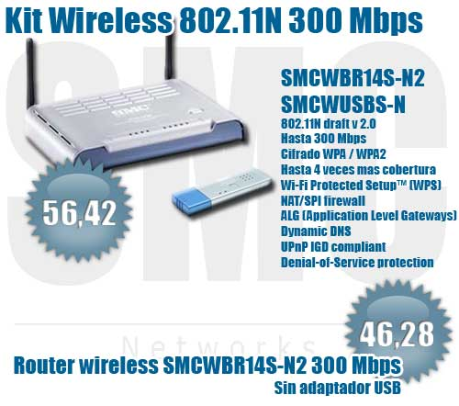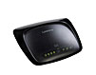
6-الموجات الاسلكية هي التي بدون سلك وتكون سريعة نقل المعلومات

